Інструкція з налаштування АРМ віддаленого адм.реєстрації

- Здійснити завантаження нових сертифікатів з розділу «Сертифікати» вебсайту АЦСК МВС (https://ca.mvs.gov.ua/ca-certificates «Ланцюжок сертифікатів КНЕДП - АЦСК МВС – ЦЗО»).
- Розмістити завантажені сертифікати до відповідного файлового сховища (зазвичай: C:\My Certificates and CRLs 13).
- Запустити АРМ віддаленого адм.реєстрації від імені адміністратора.
- З меню АРМ обрати «Параметри»/ «Встановити».
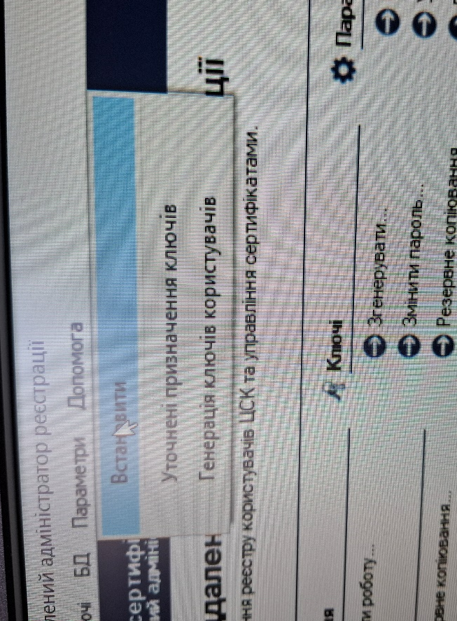
- У вікні «Параметри роботи» обрати закладку «СМР-сервер».
- У закладці «СМР-сервер» натиснути кнопку «Встановити».
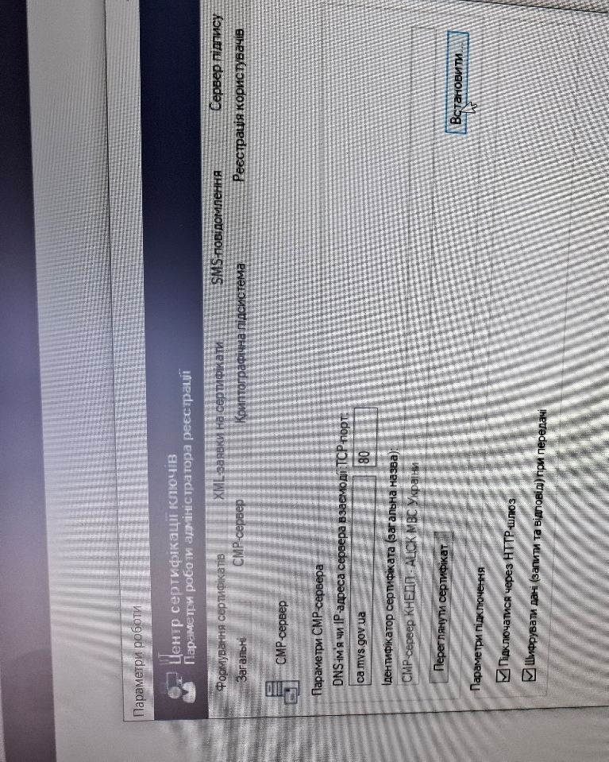

- У вікні «Сертифікати СМР-сервера» відобразиться перелік сертифікатів.

- З переліку сертифікатів обрати новий сертифікат СМР-сервера КНЕДП-АЦСК МВС та внизу натиснути кнопку Перевірити.
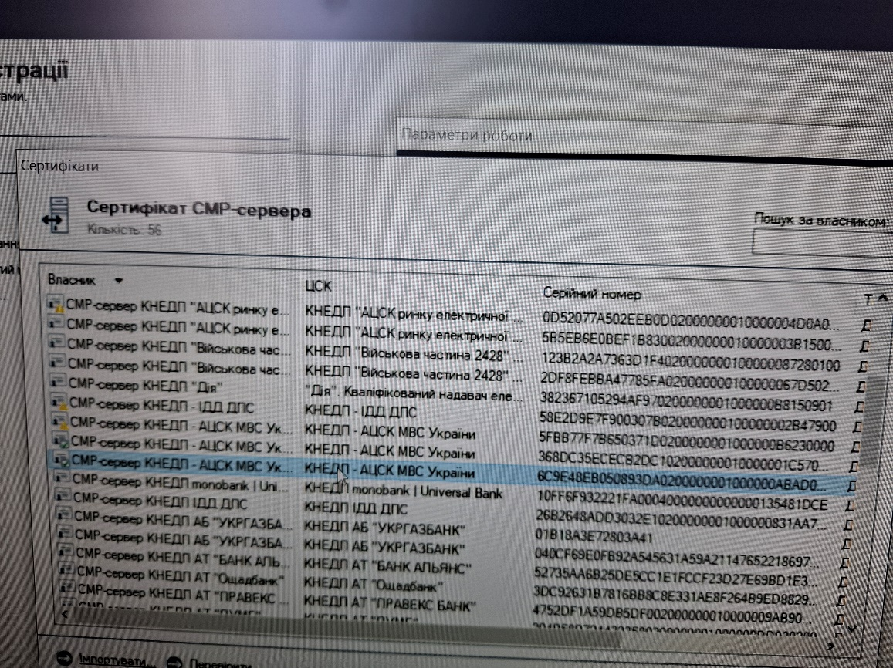
- Пересвідчитись, що строк чинності сертифікату 2025 -2030.
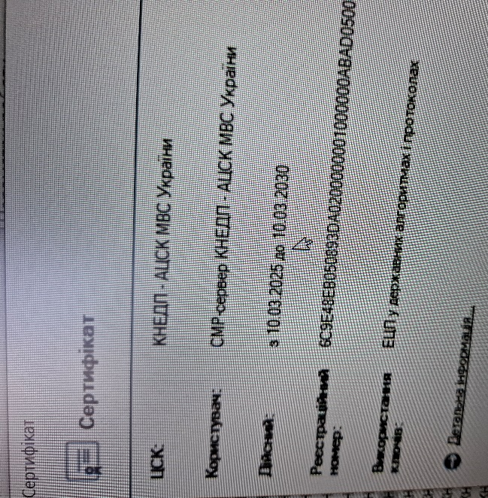

- Після перегляду параметрів сертифіката повернутися до вікна «Сертифікати СМР-сервера» та натиснути кнопку ОК.
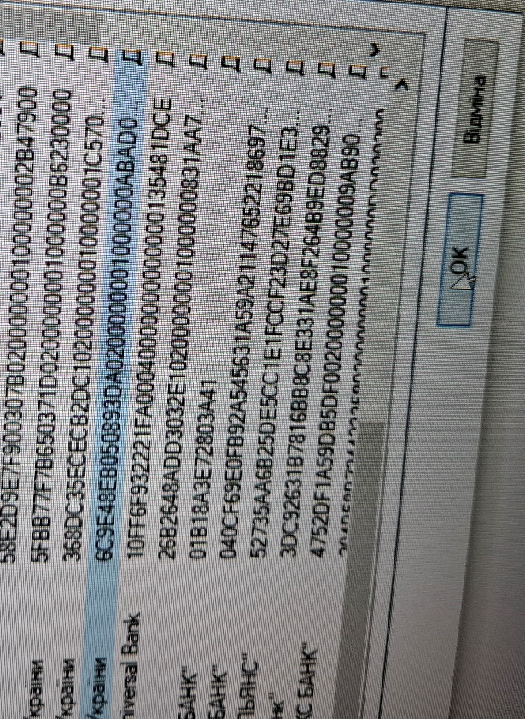
- У вікні «Параметри роботи» на закладці «СМР-сервер» натиснути кнопку «Застосувати».

